МУНИЦИПАЛЬНОЕ БЮДЖЕТНОЕ ОБЩЕОБРАЗОВАТЕЛЬНОЕ УЧРЕЖДЕНИЕ
«ВЕРХНЕЛАЩИНСКАЯ ОСНОВНАЯ ОБЩЕОБРАЗОВАТЕЛЬНАЯ ШКОЛА БУИНСКОГО МУНИЦИПАЛЬНОГО РАЙОНА РЕСПУБЛИКИ ТАТАРСТАН»

Согласовано с  Профсоюзным комитетом  Протокол от 29.08.2023 г. № 1 | 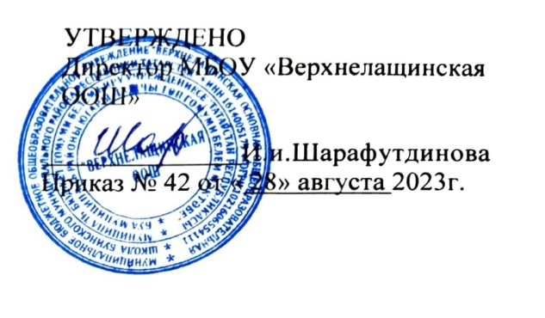
Положение
об организации питания обучающихся

1. Общие положения
1.1. Настоящее Положение об организации питания обучающихся в школе разработано в соответствии с Федеральным Законом № 273-ФЗ от 29.12.2012г «Об образовании в Российской Федерации» с изменениями от 4 августа 2023 года, Приказом Минздравсоцразвития России № 213н и Минобрнауки России №178 от 11.03.2012г «Об утверждении методических рекомендаций по организации питания обучающихся и воспитанников образовательных учреждений», Федеральным законом № 29-ФЗ от 02.01.2000г «О качестве и безопасности пищевых продуктов» (в редакции от 1 января 2022 года), Санитарно-эпидемиологическими правилами и нормами СанПиН 2.3/2.4.3590-20 "Санитарно-эпидемиологические требования к организации общественного питания населения", СП 2.4.3648-20 «Санитарно-эпидемиологические требования к организациям воспитания и обучения, отдыха и оздоровления детей и молодежи», Уставом общеобразовательной организации.
1.2. Данное Положение об организации питания обучающихся разработано с целью создания оптимальных условий для организации полноценного, здорового питания обучающихся в школе, укрепления здоровья детей, недопущения возникновения групповых инфекционных и неинфекционных заболеваний, отравлений в общеобразовательной организации.
1.3. Настоящий локальный акт определяет основные цели, задачи и требования к организации питания обучающихся в школе, условиям и срокам хранения продуктов питания, устанавливает возрастные нормы питания, а также порядок поставки продуктов. Положение устанавливает ответственность лиц, участвующих в организации питания, определяет учетно-отчетную документацию по питанию.
1.4. Организация питания в общеобразовательной организации осуществляется на договорной основе с «поставщиком» как за счёт средств бюджета, так и за счет средств родителей (законных представителей) обучающихся.
1.5. Порядок поставки продуктов определяется муниципальным контрактом и (или) договором.
1.6. Закупка и поставка продуктов питания осуществляется в порядке, установленном Федеральным законом № 44-ФЗ от 05.04.2013г с изменениями от 14 ноября 2023 года «О контрактной системе в сфере закупок товаров, работ, услуг для обеспечения государственных и муниципальных нужд» на договорной основе, как за счет средств бюджета, так и за счет средств платы родителей (законных представителей) за питание обучающихся в общеобразовательной организации.
1.7. Организация питания в школе осуществляется штатными работниками общеобразовательной организации
1.8. Действие настоящего Положения распространяется на всех обучающихся школы, родителей (законных представителей) обучающихся, а также на работников организации, осуществляющей образовательную деятельность.
2. Основные цели и задачи организации питания
2.1. Основной целью организации питания в школе является создание оптимальных условий для укрепления здоровья и обеспечения безопасного и сбалансированного питания обучающихся, осуществления контроля необходимых условий для организации питания, а также соблюдения условий поставки и хранения продуктов в организации, осуществляющей образовательную деятельность.
2.2. Основными задачами при организации питания школьников являются:
обеспечение обучающихся питанием, соответствующим возрастным физиологическим потребностям в рациональном и сбалансированном питании;
гарантированное качество и безопасность питания и пищевых продуктов, используемых в питании;
предупреждение (профилактика) среди обучающихся школы инфекционных и неинфекционных заболеваний, связанных с фактором питания;
пропаганда принципов здорового и полноценного питания;
социальная поддержка детей из социально незащищенных, малообеспеченных и семей, попавших в трудные жизненные ситуации;
использование бюджетных средств, выделяемых на организацию питания, в соответствии с требованиями действующего законодательства Российской Федерации.
3. Требования к персоналу
3.1. Лица, поступающие на работу в организации общественного питания, должны соответствовать требованиям, касающимся прохождения ими профессиональной гигиенической подготовки и аттестации, предварительных и периодических медицинских осмотров, вакцинации, установленным законодательством Российской Федерации.
3.2. Назначенное ответственное лицо в общеобразовательной организации (член комиссии по контролю за организацией и качеством питания, бракеражу готовой продукции), проводит ежедневный осмотр работников, занятых изготовлением продукции питания и работников, непосредственно контактирующих с пищевой продукцией, в том числе с продовольственным сырьем, на наличие гнойничковых заболеваний кожи рук и открытых поверхностей тела, признаков инфекционных заболеваний. Результаты осмотра заносятся в гигиенический журнал (рекомендуемый образец приведен в Приложении 1) на бумажном и/или электронном носителях. Список работников, отмеченных в журнале на день осмотра, должен соответствовать числу работников на этот день.
Лица с кишечными инфекциями, гнойничковыми заболеваниями кожи рук и открытых поверхностей тела, инфекционными заболеваниями должны временно отстраняться от работы с пищевыми продуктами.
3.3. Для исключения риска микробиологического и паразитарного загрязнения пищевой продукции работники в школьной столовой обязаны:
оставлять в индивидуальных шкафах или специально отведенных местах одежду второго и третьего слоя, обувь, головной убор, а также иные личные вещи и хранить отдельно от рабочей одежды и обуви;
снимать в специально отведенном месте рабочую одежду, фартук, головной убор при посещении туалета либо надевать сверху халаты; тщательно мыть руки с мылом или иным моющим средством для рук после посещения туалета;
сообщать обо всех случаях заболеваний кишечными инфекциями у членов семьи, проживающих совместно, медицинскому работнику или ответственному лицу предприятия общественного питания;
использовать одноразовые перчатки.
3.4. Пищеблок для приготовления пищи должен быть оснащен техническими средствами для реализации технологического процесса, его части или технологической операции (технологическое оборудование), холодильным, моечным оборудованием, инвентарем, посудой (одноразового использования, при необходимости), тарой, изготовленными из материалов, соответствующих требованиям, предъявляемым к материалам, контактирующим с пищевой продукцией, устойчивыми к действию моющих и дезинфицирующих средств и обеспечивающими условия хранения, изготовления пищевой продукции.
3.5. Пищеблок должен быть оборудован исправными системами холодного и горячего водоснабжения, водоотведения, теплоснабжения, вентиляции и освещения, которые должны быть выполнены так, чтобы исключить риск загрязнения пищевой продукции.
3.6. Для продовольственного (пищевого) сырья и готовой к употреблению пищевой продукции школьной столовой должны использоваться раздельное технологическое и холодильное оборудование, производственные столы, разделочный инвентарь (маркированный любым способом), многооборотные средства упаковки и кухонная посуда.
Столовая и кухонная посуда и инвентарь одноразового использования должны применяться в соответствии с маркировкой по их применению.
3.7. Разделочный инвентарь для готовой и сырой продукции должен обрабатываться и храниться раздельно в производственных цехах (зонах, участках). Повторное использование одноразовой посуды и инвентаря запрещается.
3.8. Зоны (участки) и (или) размещенное в них оборудование, являющееся источниками выделения газов, пыли (мучной), влаги, тепла должны быть оборудованы локальными вытяжными системами, которые могут присоединяться к системе вытяжной вентиляции производственных помещений. Воздух рабочей зоны и параметры микроклимата должны соответствовать гигиеническим нормативам.
3.9. Складские помещения для хранения продукции должны быть оборудованы приборами для измерения относительной влажности и температуры воздуха, холодильное оборудование - контрольными термометрами. Ответственное лицо обязано ежедневно снимать показания приборов учёта и вносить их в соответствующие журналы (Приложение 2). Журналы можно вести в бумажном или электронном виде.
3.10. В помещениях пищеблока не должно быть насекомых и грызунов, а также не должны содержаться синантропные птицы и животные.
3.11. В производственных помещениях не допускается хранение личных вещей и комнатных растений.
4. Порядок поставки продуктов
4.1. Порядок поставки продуктов определяется договором (контрактом) между поставщиком и общеобразовательной организацией.
4.2. Поставщик поставляет товар отдельными партиями по заявкам образовательной организации, с момента подписания контракта.
4.3. Поставка товара осуществляется путем его доставки поставщиком на склад продуктов образовательной организации.
4.4. Товар передается в соответствии с заявкой образовательной организации, содержащей дату поставки, наименование и количество товара, подлежащего доставке.
4.5. Транспортировку пищевых продуктов проводят в условиях, обеспечивающих их сохранность и предохраняющих от загрязнения. Доставка пищевых продуктов осуществляется специализированным транспортом, имеющим санитарный паспорт.
4.6. Товар должен быть упакован надлежащим образом, обеспечивающим его сохранность при перевозке и хранении.
4.7. На упаковку (тару) товара должна быть нанесена маркировка в соответствии с требованиями законодательства Российской Федерации.
4.8. Продукция поставляется в одноразовой упаковке (таре) производителя.
4.9. Прием пищевой продукции, в том числе продовольственного сырья, на пищеблок должен осуществляться при наличии маркировки и товаросопроводительной документации, сведений об оценке (подтверждении) соответствия, предусмотренных в том числе техническими регламентами. В случае нарушений условий и режима перевозки, а также отсутствии товаросопроводительной документации и маркировки пищевая продукция и продовольственное (пищевое) сырье на пищеблоке не принимаются.
4.10. Перевозка (транспортирование) и хранение продовольственного (пищевого) сырья и пищевой продукции должны осуществляться в соответствии с требованиями соответствующих технических регламентов.
4.11. Входной контроль поступающих продуктов осуществляется ответственным лицом. Результаты контроля регистрируются в журнале бракеража скоропортящихся пищевых продуктов, поступающих на пищеблок общеобразовательной организации (Приложение 3).
5. Условия и сроки хранения продуктов
5.1. Доставка и хранение продуктов питания должны находиться под строгим контролем директора, завхоза и повара общеобразовательной организации, так как от этого зависит качество приготовляемой пищи.
5.2. Пищевые продукты, поступающие в общеобразовательную организацию, имеют документы, подтверждающие их происхождение, качество и безопасность.
5.3. Не допускаются к приему пищевые продукты с признаками недоброкачественности, а также продукты без сопроводительных документов, подтверждающих их качество и безопасность, не имеющие маркировки, в случае если наличие такой маркировки предусмотрено законодательством Российской Федерации.
5.4. Документация, удостоверяющая качество и безопасность продукции, маркировочные ярлыки (или их копии) должны сохраняться до окончания реализации продукции.
5.5. Сроки хранения и реализации особо скоропортящихся продуктов должны соблюдаться в соответствии с санитарно-эпидемиологическими правилами и нормативами.
5.6. Школьная столовая обеспечена холодильными камерами. Кроме этого, должны иметься кладовые для хранения сухих продуктов, таких как мука, сахар, крупы, макароны, и для овощей.
5.7. Складские помещения (кладовые) и холодильные камеры необходимо содержать в чистоте, хорошо проветривать.
6. Требования к приготовленной пище
6.1. Для предотвращения размножения патогенных микроорганизмов не допускается:
нахождение на раздаче более 3 часов с момента изготовления готовых блюд, требующих разогревания перед употреблением;
размещение на раздаче для реализации холодных блюд, кондитерских изделий и напитков вне охлаждаемой витрины (холодильного оборудования) и реализация с нарушением установленных сроков годности и условий хранения, обеспечивающих качество и безопасность продукции;
реализация на следующий день готовых блюд;
замораживание нереализованных готовых блюд для последующей реализации в другие дни;
привлечение к приготовлению, порционированию и раздаче кулинарных изделий посторонних лиц, включая персонал, в должностные обязанности которого не входят указанные виды деятельности.
6.2. В целях контроля за риском возникновения условий для размножения патогенных микроорганизмов необходимо вести ежедневную регистрацию показателей температурного режима хранения пищевой продукции в холодильном оборудовании и складских помещениях на бумажном и (или) электронном носителях и влажности - в складских помещениях (рекомендуемые образцы приведены в Приложении 2).
6.3. С целью минимизации риска теплового воздействия для контроля температуры блюд на линии раздачи должны использоваться термометры.
6.4. Температура горячих жидких блюд и иных горячих блюд, холодных супов, напитков, реализуемых через раздачу, должна соответствовать технологическим документам.
7. Нормы питания и физиологических потребностей детей в пищевых веществах
7.1. Обучающиеся общеобразовательной организации получают питание согласно установленному и утвержденному директором школы режиму питания в зависимости от их режима обучения в образовательной организации (Приложение 4).
7.2. Питание детей должно осуществляться в соответствии с меню, утвержденным директором общеобразовательной организации.
В случае привлечения предприятия общественного питания к организации питания детей в школе, меню должно утверждаться руководителем предприятия общественного питания, согласовываться директором школы.
В случае если в организации питания детей принимает участие индивидуальный предприниматель, меню должно утверждаться индивидуальным предпринимателем, согласовываться директором школы.
7.3. Меню является основным документом для приготовления пищи на пищеблоке общеобразовательной организации.
7.4. Вносить изменения в утверждённое меню, без согласования с директором организации, осуществляющей образовательную деятельность, запрещается.
7.5. При необходимости внесения изменений в меню (несвоевременный завоз продуктов, недоброкачественность продукта) медицинским работником школы составляется объяснительная записка с указанием причины. В меню вносятся изменения и заверяются подписью директора школы. Исправления в меню не допускаются.
7.6. Основное меню должно разрабатываться на период не менее двух недель (с учетом режима организации) для каждой возрастной группы детей (рекомендуемый образец приведен в Приложении 5).
7.7. Масса порций для детей должны строго соответствовать возрасту обучающегося (Приложение 6).
7.8. При составлении меню для школьников в возрасте от 7 до 18 лет учитывается:
среднесуточный набор продуктов для каждой возрастной группы (Приложение 7);
объём блюд для каждой возрастной группы (Приложение 8);
нормы физиологических потребностей;
нормы потерь при холодной и тепловой обработке продуктов;
выход готовых блюд;
нормы взаимозаменяемости продуктов при приготовлении блюд;
требования Роспотребнадзора в отношении запрещённых продуктов и блюд, использование которых может стать причиной возникновения желудочно-кишечного заболевания или отравления (Приложение 9).
7.9. Допускается замена одного вида пищевой продукции, блюд и кулинарных изделий на иные виды пищевой продукции, блюд и кулинарных изделий в соответствии с таблицей замены пищевой продукции с учетом ее пищевой ценности (Приложение 10).
7.10. Меню допускается корректировать с учетом климато-географических, национальных, конфессиональных и территориальных особенностей питания населения, при условии соблюдения требований к содержанию и соотношению в рационе питания детей основных пищевых веществ (Приложение 11).
7.11. Для дополнительного обогащения рациона питания детей микронутриентами в эндемичных по недостатку отдельных микроэлементов регионах в меню должна использоваться специализированная пищевая продукция промышленного выпуска, обогащенные витаминами и микроэлементами, а также витаминизированные напитки промышленного выпуска. Витаминные напитки должны готовиться в соответствии с прилагаемыми инструкциями непосредственно перед раздачей. Замена витаминизации блюд выдачей детям поливитаминных препаратов не допускается. В целях профилактики йододефицитных состояний у детей должна использоваться соль поваренная пищевая йодированная при приготовлении блюд и кулинарных изделий.
7.12. На информационных стендах школьной столовой вывешивается следующая информация:
ежедневное меню основного (организованного) питания
7.13. При наличии детей в общеобразовательной организации, имеющих рекомендации по специальному питанию, в меню обязательно включаются блюда диетического питания.
7.14. Для детей, нуждающихся в лечебном и диетическом питании, должно быть организовано лечебное и диетическое питание в соответствии с представленными родителями (законными представителями ребенка) назначениями лечащего врача.
7.15. Индивидуальное меню должно быть разработано специалистом-диетологом с учетом заболевания ребенка (по назначениям лечащего врача).
7.16. Дети, нуждающиеся в лечебном и/или диетическом питании, вправе питаться по индивидуальному меню или пищей, принесённой из дома. Если родители выбрали второй вариант, в школе необходимо создать особые условия в специально отведённом помещении или месте.
8. Порядок организации питания в общеобразовательной организации
8.1. Организация питания обучающихся в общеобразовательной организации является обязательным направлением деятельности школы.
8.2. Обучающиеся по образовательным программам начального общего образования в государственных и муниципальных образовательных организациях обеспечиваются учредителями таких организаций не менее одного раза в день бесплатным горячим питанием, предусматривающим наличие горячего блюда, не считая горячего напитка, за счет бюджетных ассигнований федерального бюджета, бюджетов субъектов Российской Федерации, местных бюджетов и иных источников финансирования, предусмотренных законодательством Российской Федерации.
8.3. Обеспечение питанием обучающихся за счет бюджетных ассигнований бюджетов субъектов Российской Федерации осуществляется в случаях и в порядке, которые установлены органами государственной власти субъектов Российской Федерации, обучающихся за счет бюджетных ассигнований местных бюджетов - органами местного самоуправления.
8.4. Администрация общеобразовательной организации обеспечивает принятие организационно-управленческих решений, направленных на обеспечение горячим питанием обучающихся, пропаганде принципов и санитарно-гигиенических основ здорового питания, ведение консультационной и разъяснительной работы с родителями (законными представителями) обучающихся.
8.5. При нахождении детей в общеобразовательной организации более 4 часов обеспечивается возможность организации горячего питания. При продолжительности экзамена от 4 часов и более обучающиеся обеспечиваются питанием. Независимо от продолжительности экзамена обеспечивается питьевой режим. При проведении экскурсий, походов, поездок питание организованных групп детей осуществляется с интервалами не более 4 часов.
8.6. Для обучающихся школы предусматривается организация двухразового горячего питания (завтрак и обед),
8.7. Изготовление продукции должно производиться в соответствии с меню, утвержденным (согласованным) директором школы или уполномоченным им лицом, по технологическим документам, в том числе технологической карте, технико-технологической карте, технологической инструкции. В этом документе должна быть прописана температура горячих, жидких и иных горячих блюд, холодных супов и напитков. Наименование блюд и кулинарных изделий, указываемых в меню, должны соответствовать их наименованиям, указанным в технологических документах.
8.8. При формировании рациона здорового питания и меню при организации питания детей в школе должны соблюдаться следующие требования:
питание детей должно осуществляться посредством реализации основного (организованного) меню, включающего горячее питание, дополнительного питания, а также индивидуальных меню для детей, нуждающихся в лечебном и диетическом питании с учетом требований, содержащихся в приложениях №6-13 СанПиН 2.3/2.4.3590-20.
меню должно предусматривать распределение блюд, кулинарных, мучных, кондитерских и хлебобулочных изделий по отдельным приемам пищи (завтрак, второй завтрак, обед, полдник, ужин, второй ужин) с учетом следующего:
- при отсутствии второго завтрака калорийность основного завтрака должна быть увеличена на 5% соответственно.
- допускается в течение дня отступление от норм калорийности по отдельным приемам пищи в пределах +/-5% при условии, что средний % пищевой ценности за неделю будет соответствовать нормам, приведенным в Приложении 13, по каждому приему пищи.
8.9. Перечень пищевой продукции, которая не допускается при организации питания детей, приведен в Приложении 9.
8.10. В целях контроля за качеством и безопасностью приготовленной пищевой продукции на пищеблоке отбирается суточная проба от каждой партии приготовленной пищевой продукции.
8.11. Отбор суточной пробы осуществляется назначенным ответственным работником пищеблока (членом комиссии по контролю за организацией и качеством питания, бракеражу готовой продукции), в специально выделенные обеззараженные и промаркированные емкости (плотно закрывающиеся) - отдельно каждое блюдо и (или) кулинарное изделие.
Суточная проба отбирается в объеме:
порционные блюда, биточки, котлеты, сырники, оладьи, колбаса, бутерброды – поштучно, в объеме одной порции;
холодные закуски, первые блюда, гарниры и напитки (третьи блюда) - в количестве не менее 100 г;
порционные вторые блюда, биточки, котлеты, колбаса и т.д. оставляют поштучно, целиком (в объеме одной порции).
8.13. Суточные пробы должны храниться не менее 48 часов в специально отведенном в холодильнике месте/холодильнике при температуре от +2°С до +6°С.
8.14. Выдача готовой пищи для раздачи разрешается только после проведения контроля комиссией по контролю за организацией и качеством питания, бракеражу готовой продукции в составе не менее 3-х человек. Результаты контроля регистрируются в журнале бракеража готовой пищевой продукции (Приложение 12).
8.15. Для предотвращения возникновения и распространения инфекционных и массовых неинфекционных заболеваний (отравлений) не допускается:
использование запрещенных пищевых продуктов;
использование остатков пищи от предыдущего приема и пищи, приготовленной накануне;
пищевых продуктов с истекшими сроками годности и явными признаками недоброкачественности (порчи);
овощей и фруктов с наличием плесени и признаками гнили.
8.16. Проверку качества пищи, соблюдение рецептур и технологических режимов осуществляет медицинский работник (комиссия по контролю за организацией и качеством питания, бракеражу готовой продукции). Результаты контроля регистрируются в журнале бракеража готовой пищевой продукции общеобразовательной организации.
8.17. В компетенцию директора школы по организации питания входит:
утверждение ежедневного меню;
контроль состояния производственной базы пищеблока, замена устаревшего оборудования, его ремонт и обеспечение запасными частями;
капитальный и текущий ремонт помещений пищеблока;
контроль соблюдения требований санитарно-эпидемиологических правил и норм;
обеспечение пищеблока школы достаточным количеством столовой и кухонной посуды, спецодеждой, санитарно-гигиеническими средствами, разделочным оборудованием, и уборочным инвентарем;
заключение контрактов на поставку продуктов питания поставщиком.
8.18. Режим питания устанавливается в зависимости от графика учебных занятий и утверждается директором школы.
9. Порядок обеспечения бесплатным питанием обучающихся с ОВЗ
9.1. При обеспечении бесплатным двухразовым питанием обучающихся с ОВЗ по образовательным программам начального общего образования, не проживающих в государственных и муниципальных образовательных организациях, учитываются п. 2.1 статьи 37 Федерального закона №273-ФЗ.
9.2. Порядок обеспечения бесплатным двухразовым питанием обучающихся с ОВЗ, обучение которых организовано федеральными государственными образовательными организациями на дому, в том числе возможность замены бесплатного двухразового питания денежной компенсацией, устанавливается федеральными государственными органами, в ведении которых находятся соответствующие образовательные организации.
9.3. Порядок обеспечения бесплатным двухразовым питанием обучающихся с ограниченными возможностями здоровья, обучение которых организовано государственными образовательными организациями субъектов Российской Федерации и муниципальными образовательными организациями на дому, в том числе возможность замены бесплатного двухразового питания денежной компенсацией, устанавливается соответственно органами государственной власти субъектов Российской Федерации и органами местного самоуправления.
9.4. Решение об обеспечении бесплатным двухразовым питанием обучающихся с ограниченными возможностями здоровья, обучение которых организовано федеральными государственными образовательными организациями, находящимися в ведении Министерства просвещения Российской Федерации, на дому, принимается образовательной организацией ежегодно до 1 сентября текущего года на основании заявления родителей (законных представителей) обучающегося с ОВЗ о предоставлении бесплатного двухразового питания (Приложение №14).
9.5. Решение о предоставлении бесплатного двухразового питания обучающимся с ОВЗ, обучение которых организовано образовательными организациями на дому, принятым на обучение в образовательную организацию в течение учебного года или приобретающим право на предоставление бесплатного двухразового питания в течение учебного года, принимается образовательной организацией в течение 5 рабочих дней со дня принятия их на обучение или приобретения указанного права на основании заявления.
9.7. Основаниями для прекращения предоставления бесплатного двухразового питания обучающимся с ОВЗ являются:
прекращение образовательных отношений;
утрата права на получение бесплатного двухразового питания.
9.8. В случае утраты права на получение бесплатного двухразового питания родители (законные представители) обучающихся с ОВЗ уведомляют в письменной форме общеобразовательную организацию об изменении обстоятельств, влияющих на получение бесплатного двухразового питания, в срок до 5 рабочих дней со дня возникновения таких обстоятельств.
9.10. Предоставление бесплатного двухразового питания обучающимся с ОВЗ прекращается со дня принятия распорядительного акта организацией, осуществляющей образовательную деятельность, о прекращении предоставления бесплатного двухразового питания по основаниям, перечисленным в пункте 9.7. настоящего Положения.
9.11. Обучающимся с ОВЗ, обучение которых организовано образовательными организациями на дому, бесплатное двухразовое питание заменяется денежной компенсацией за учебные дни на основании заявления (Приложение №15).
9.12. Денежная компенсация обучающимся с ОВЗ, принятым на обучение в образовательную организацию с начала учебного года или приобретающим право на денежную компенсацию с начала учебного года, предоставляется с 1 сентября учебного года.
9.13. Денежная компенсация обучающимся с ОВЗ, принятым на обучение в образовательную организацию в течение учебного года или приобретающим право на денежную компенсацию в течение учебного года, предоставляется с 1-го числа месяца, следующего за месяцем подачи заявления о денежной компенсации.
9.14. На основании распорядительного акта образовательной организации денежная компенсация ежемесячно перечисляется общеобразовательной организацией на счет обучающегося с ОВЗ или его родителя (законного представителя), указанного в заявлении о денежной компенсации, не позднее 10-го числа следующего месяца.
9.15. Образовательная организация ведет ежедневный учет количества фактически полученного бесплатного двухразового питания в соответствии с численностью обучающихся с ОВЗ.
9.16. Бесплатное двухразовое питание предоставляется обучающимся с ОВЗ в дни их фактического обучения (участия в теоретических и практических занятиях).
9.17. Размер денежной компенсации определяется образовательной организацией самостоятельно исходя из стоимости предоставления бесплатного двухразового питания в учебный день и в пределах бюджетных ассигнований, предусмотренных общеобразовательной организации на эти цели.
10. Порядок организации питания, предоставляемого на льготной основе
10.1. Обеспечение питанием обучающихся за счет бюджетных ассигнований бюджетов субъектов Российской Федерации осуществляется в случаях и в порядке, которые установлены органами государственной власти субъектов Российской Федерации, обучающихся за счет бюджетных ассигнований местных бюджетов - органами местного самоуправления.
Порядок организации и финансирования питания, предоставляемого на льготной основе, вносится образовательной организацией самостоятельно на основании региональных постановлений, распоряжений, приказов.
11. Порядок организации питьевого режима в школе
11.1. Питьевой режим в общеобразовательной организации, а также при проведении массовых мероприятий с участием детей должен осуществляться с соблюдением следующих требований:
11.1.1. Осуществляется обеспечение питьевой водой, отвечающей обязательным требованиям.
11.1.2. Питьевой режим должен быть организован посредством установки стационарных питьевых фонтанчиков, устройств для выдачи воды, выдачи упакованной питьевой воды или с использованием кипяченой питьевой воды. Чаша стационарного питьевого фонтанчика должна ежедневно обрабатываться с применением моющих и дезинфицирующих средств.

12. Права и обязанности родителей (законных представителей) обучающихся
12.1. Родители (законные представители) обучающихся имеют право:
подавать заявление на обеспечение своих детей льготным питанием в случаях, предусмотренных действующими нормативными правовыми актами;
вносить предложения по улучшению организации питания обучающихся лично, через родительские комитеты и иные органы государственно-общественного управления;
знакомиться с основным (регулярным) и ежедневным меню, ценами на готовую продукцию в школьной столовой;
принимать участие в деятельности органов государственно-общественного управления по вопросам организации питания обучающихся.
12.2. Родители (законные представители) обучающихся обязаны:
при представлении заявления на льготное питание ребенка предоставить администрации общеобразовательной организации все необходимые документы, предусмотренные действующими нормативными правовыми актами;
своевременно вносить плату за питание ребенка;
своевременно не позднее, чем за один день сообщать классному руководителю о болезни ребенка или его временном отсутствии в школе для снятия его с питания на период его фактического отсутствия;
своевременно предупреждать медицинского работника и классного руководителя об имеющихся у ребенка аллергических реакциях на продукты питания;
вести разъяснительную работу со своими детьми по привитию им навыков здорового образа жизни и правильного питания.
13. Информационно-просветительская работа и мониторинг организации питания
13.1. Образовательная организация с целью совершенствования организации питания:
организует постоянную информационно-просветительскую работу по повышению уровня культуры питания школьников в рамках образовательной деятельности (в предметном содержании учебных курсов) и внеучебных мероприятий;
оформляет и регулярно (не реже 1 раза в четверть) обновляет информационные стенды, посвящённые вопросам формирования культуры питания;
изучает режим и рацион питания обучающихся в домашних условиях, потребности и возможности родителей в решении вопросов улучшения питания обучающихся с учётом режима функционирования образовательной организации, пропускной способности школьной столовой, оборудования пищеблока;
организует систематическую работу с родителями, проводит беседы, лектории и другие мероприятия, посвящённые вопросам роли питания в формировании здоровья человека, обеспечения ежедневного сбалансированного питания, развития культуры питания, привлекает родителей к работе с детьми по организации досуга и пропаганде здорового образа жизни, правильного питания в домашних условиях;
содействует созданию системы общественного информирования и общественной экспертизы организации питания с учётом широкого использования потенциала органа государственно-общественного управления, родительских комитетов классов, органов ученического самоуправления, возможностей создания мобильных родительских групп и привлечения специалистов заинтересованных ведомств и организаций, компетентных в вопросах организации питания;
обеспечивает в части своей компетенции межведомственное взаимодействие и координацию работы различных государственных служб и организаций по совершенствованию и контролю за качеством питания;.
14. Ответственность и контроль за организацией питания
14.1. Директор общеобразовательной организации создаёт условия для организации качественного питания обучающихся и несет персональную ответственность за организацию питания детей в школе.
4.2. Директор школы представляет учредителю необходимые документы по использованию денежных средств на питание обучающихся.
14.3. Распределение обязанностей по организации питания между директором, работниками пищеблока, завхозом в образовательной организации отражаются в должностных инструкциях.
14.4. К началу нового учебного года директором школы издается приказ о назначении лица, ответственного за питание в общеобразовательной организации, комиссии по контролю за организацией и качеством питания, бракеражу готовой продукции, определяются их функциональные обязанности.
14.5. Контроль организации питания в общеобразовательной организации осуществляют директор, медицинский работник, комиссия по контролю за организацией и качеством питания, бракеражу готовой продукции, утвержденные приказом директора школы и органы самоуправления в соответствии с полномочиями, закрепленными в Уставе общеобразовательной организации.
14.6. Ответственный (-е) за организацию питания осуществляет учет питающихся детей в Журнале учета посещаемости детей, а также учет питающихся детей льготной категории, детей, получающих питание по индивидуальному меню.
14.7. Директор школы обеспечивает контроль:
выполнения договоров на закупку и поставку продуктов питания;
материально-технического состояния помещений пищеблока, наличия необходимого оборудования, его исправности;
обеспечения пищеблока общеобразовательной организации и мест приема пищи достаточным количеством столовой и кухонной посуды, спецодеждой, санитарно--гигиеническими средствами, разделочным оборудованием и уборочным инвентарем;
выполнения суточных норм продуктового набора, норм потребления пищевых веществ, энергетической ценности дневного рациона;
условий хранения и сроков реализации пищевых продуктов.
14.8. Комиссия по контролю за организацией и качеством питания, бракеражу готовой продукции школы осуществляет контроль:
качества поступающих продуктов (ежедневно): осуществляет бракераж, который включает контроль целостности упаковки и органолептическую оценку (внешний вид, цвет, консистенция, запах и вкус поступающих продуктов и продовольственного сырья), а также знакомство с сопроводительной документацией (товарно-транспортными накладными, декларациями, сертификатами соответствия, санитарно-эпидемиологическими заключениями, качественными удостоверениями, ветеринарными справками);
технологии приготовления пищи, качества и проведения бракеража готовых блюд, результаты которого ежедневно заносятся в журнал бракеража готовой пищевой продукции;
режима отбора и условий хранения суточных проб (ежедневно);
работы пищеблока, его санитарного состояния, режима обработки посуды, технологического оборудования, инвентаря (ежедневно);
соблюдения правил личной гигиены сотрудниками пищеблока с отметкой в гигиеническом журнале (ежедневно);
информирования родителей (законных представителей) о ежедневном меню с указанием выхода готовых блюд (ежедневно);
выполнения суточных норм питания на одного ребенка;
выполнения норм потребления основных пищевых веществ (белков, жиров, углеводов), соответствия энергетической ценности (калорийности) дневного рациона физиологическим потребностям обучающихся (ежемесячно).
14.9. Лицо, ответственное за организацию питания:
координирует и контролирует деятельность классных руководителей по организации питания;
формирует списки обучающихся для предоставления питания;
предоставляет указанные списки заведующему производством (шеф-повару) для расчета размера средств, необходимых для обеспечения обучающихся питанием;
обеспечивает учёт фактической посещаемости школьниками столовой, охват питанием, контролирует ежедневный порядок учета количества фактически полученных обучающимися горячих завтраков по классам;
уточняет количество и персонифицированный список детей из малоимущих семей, предоставленный территориальным управлением социальной защиты населения;
представляет на рассмотрение директору школы и органу государственно-общественного управления списки обучающихся, находящихся в трудной жизненной ситуации, а также обучающихся с ограниченными возможностями здоровья;
инициирует, разрабатывает и координирует работу по формированию культуры питания;
осуществляет мониторинг удовлетворенности качеством школьного питания;
вносит предложения по улучшению питания.
14.10. Классные руководители общеобразовательной организации:
ежедневно представляют лицу, ответственному за организацию питания заявку на количество обучающихся на следующий учебный день;
ежедневно не позднее, чем за 1 час до приема пищи в день питания уточняют представленную ранее заявку;
ведут ежедневный табель учета полученных обучающимися обедов;
еженедельно представляют лицу, ответственному за организацию питания, данные о фактическом количестве приемов пищи по каждому обучающемуся;
осуществляют в части своей компетенции мониторинг организации питания;
предусматривают в планах воспитательной работы мероприятия, направленные на формирование здорового образа жизни обучающихся, потребности в сбалансированном и рациональном питании, систематически выносят на обсуждение в ходе родительских собраний вопросы обеспечения полноценного питания обучающихся;
вносят на обсуждение на заседаниях органа государственно-общественного управления, педагогического совета, совещаниях при директоре предложения по улучшению питания.
14.11. Ответственный дежурный по школе (дежурный администратор) обеспечивает дежурство учителей и обучающихся в помещении столовой. Дежурные учителя обеспечивают соблюдение режима посещения столовой, личной гигиены обучающихся, общественный порядок и содействуют работникам столовой в организации питания.
15. Заключительные положения
15.1. Настоящее Положение является локальным нормативным актом общеобразовательной организации, принимается на Педагогическом совете и утверждается (либо вводится в действие) приказом директора общеобразовательной организации.
15.2. Все изменения и дополнения, вносимые в настоящее Положение, оформляются в письменной форме в соответствии действующим законодательством Российской Федерации.
15.3. Положение принимается на неопределенный срок. Изменения и дополнения к Положению принимаются в порядке, предусмотренном п.17.1. настоящего Положения.
15.4. После принятия Положения (или изменений и дополнений отдельных пунктов и разделов) в новой редакции предыдущая редакция автоматически утрачивает силу.
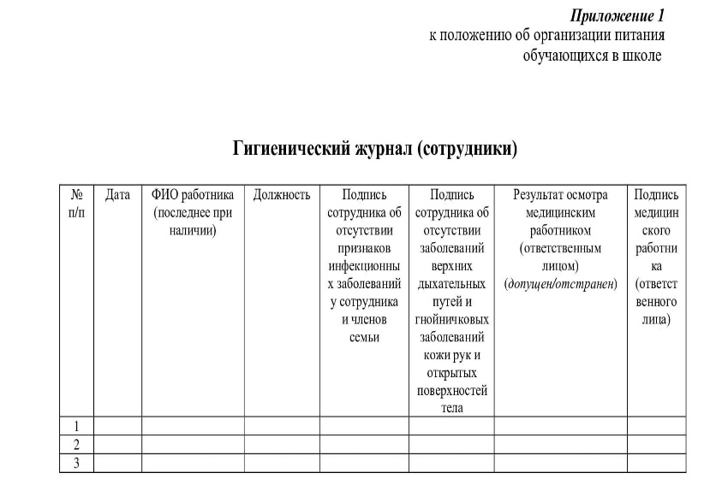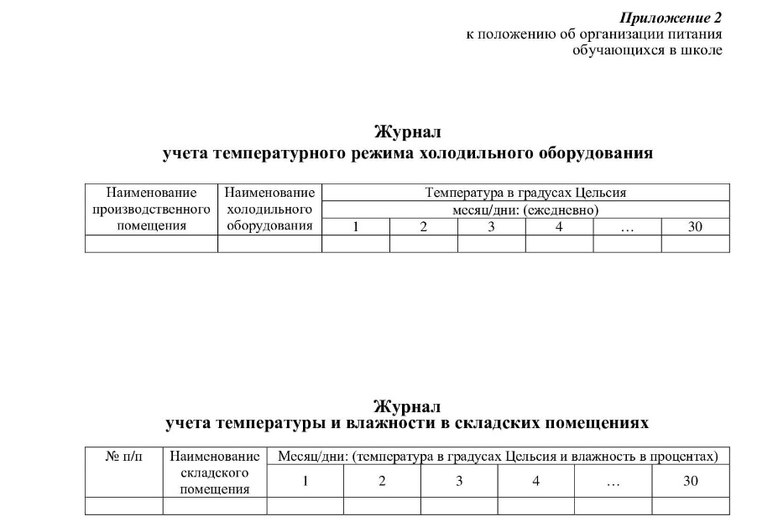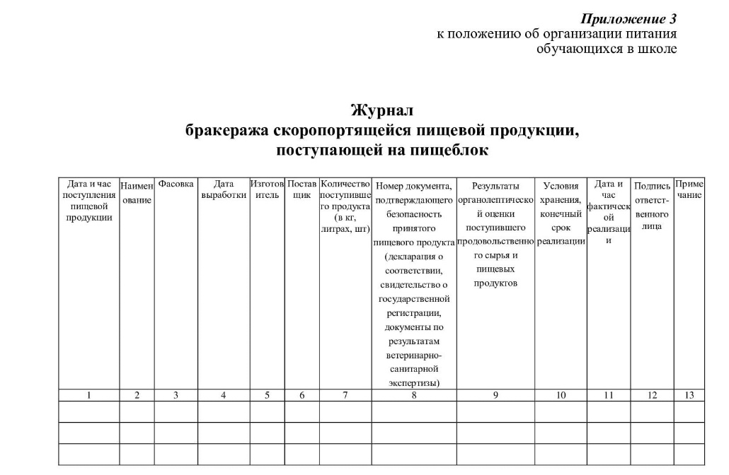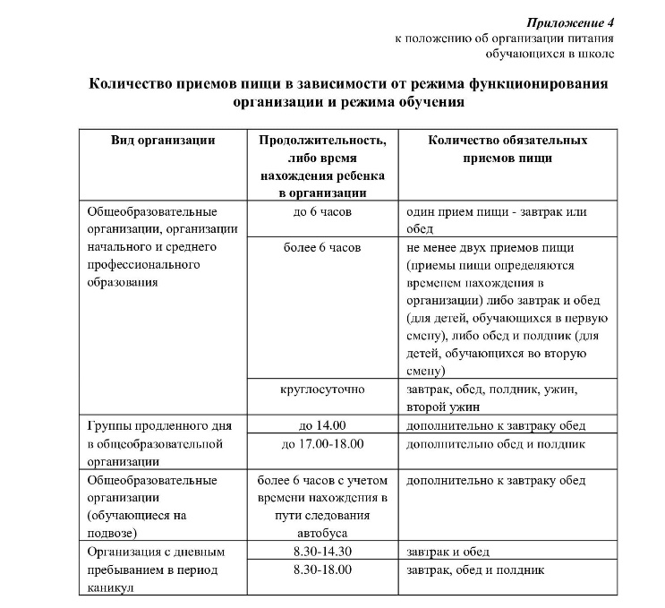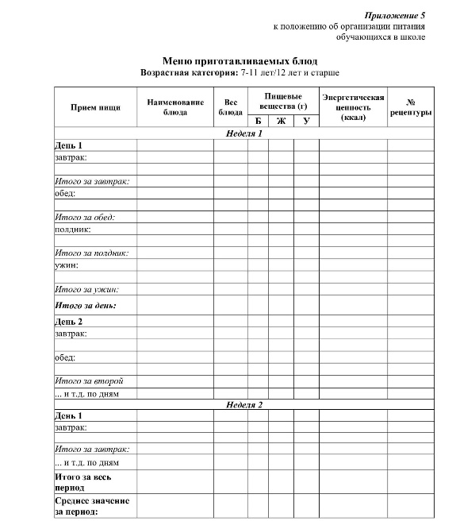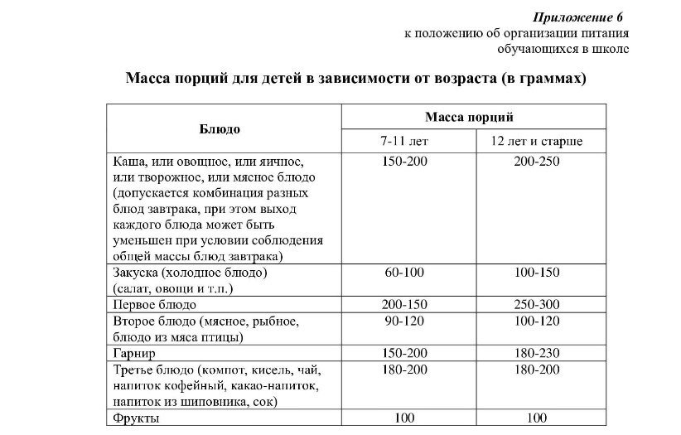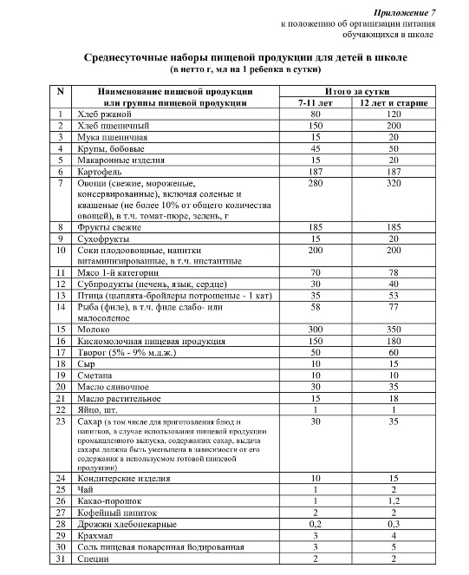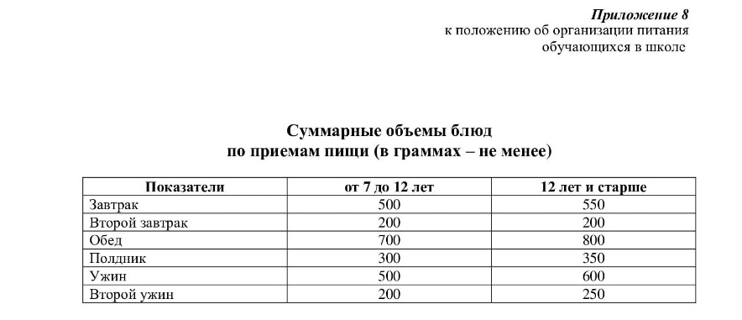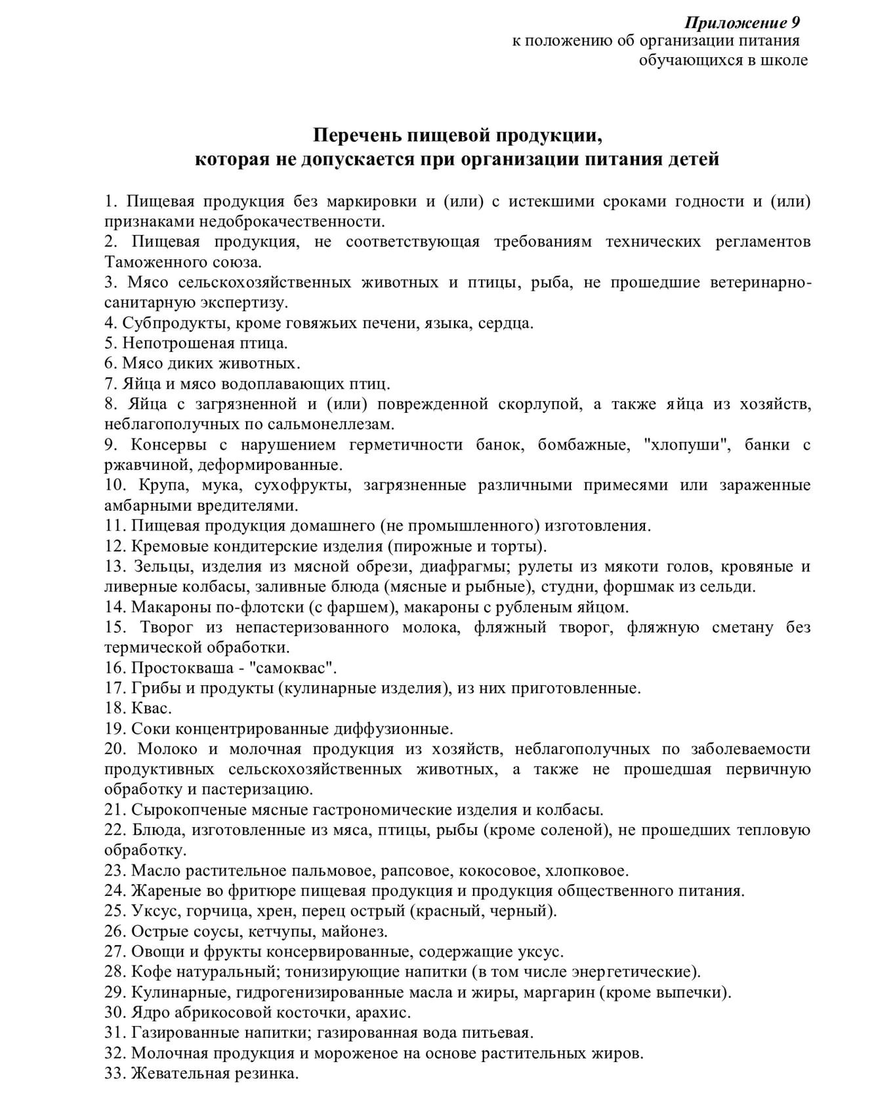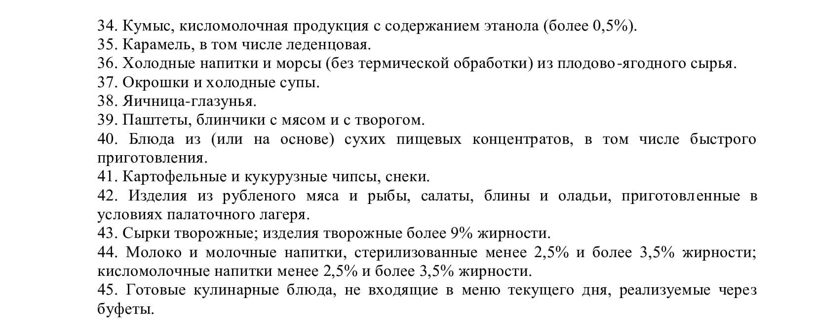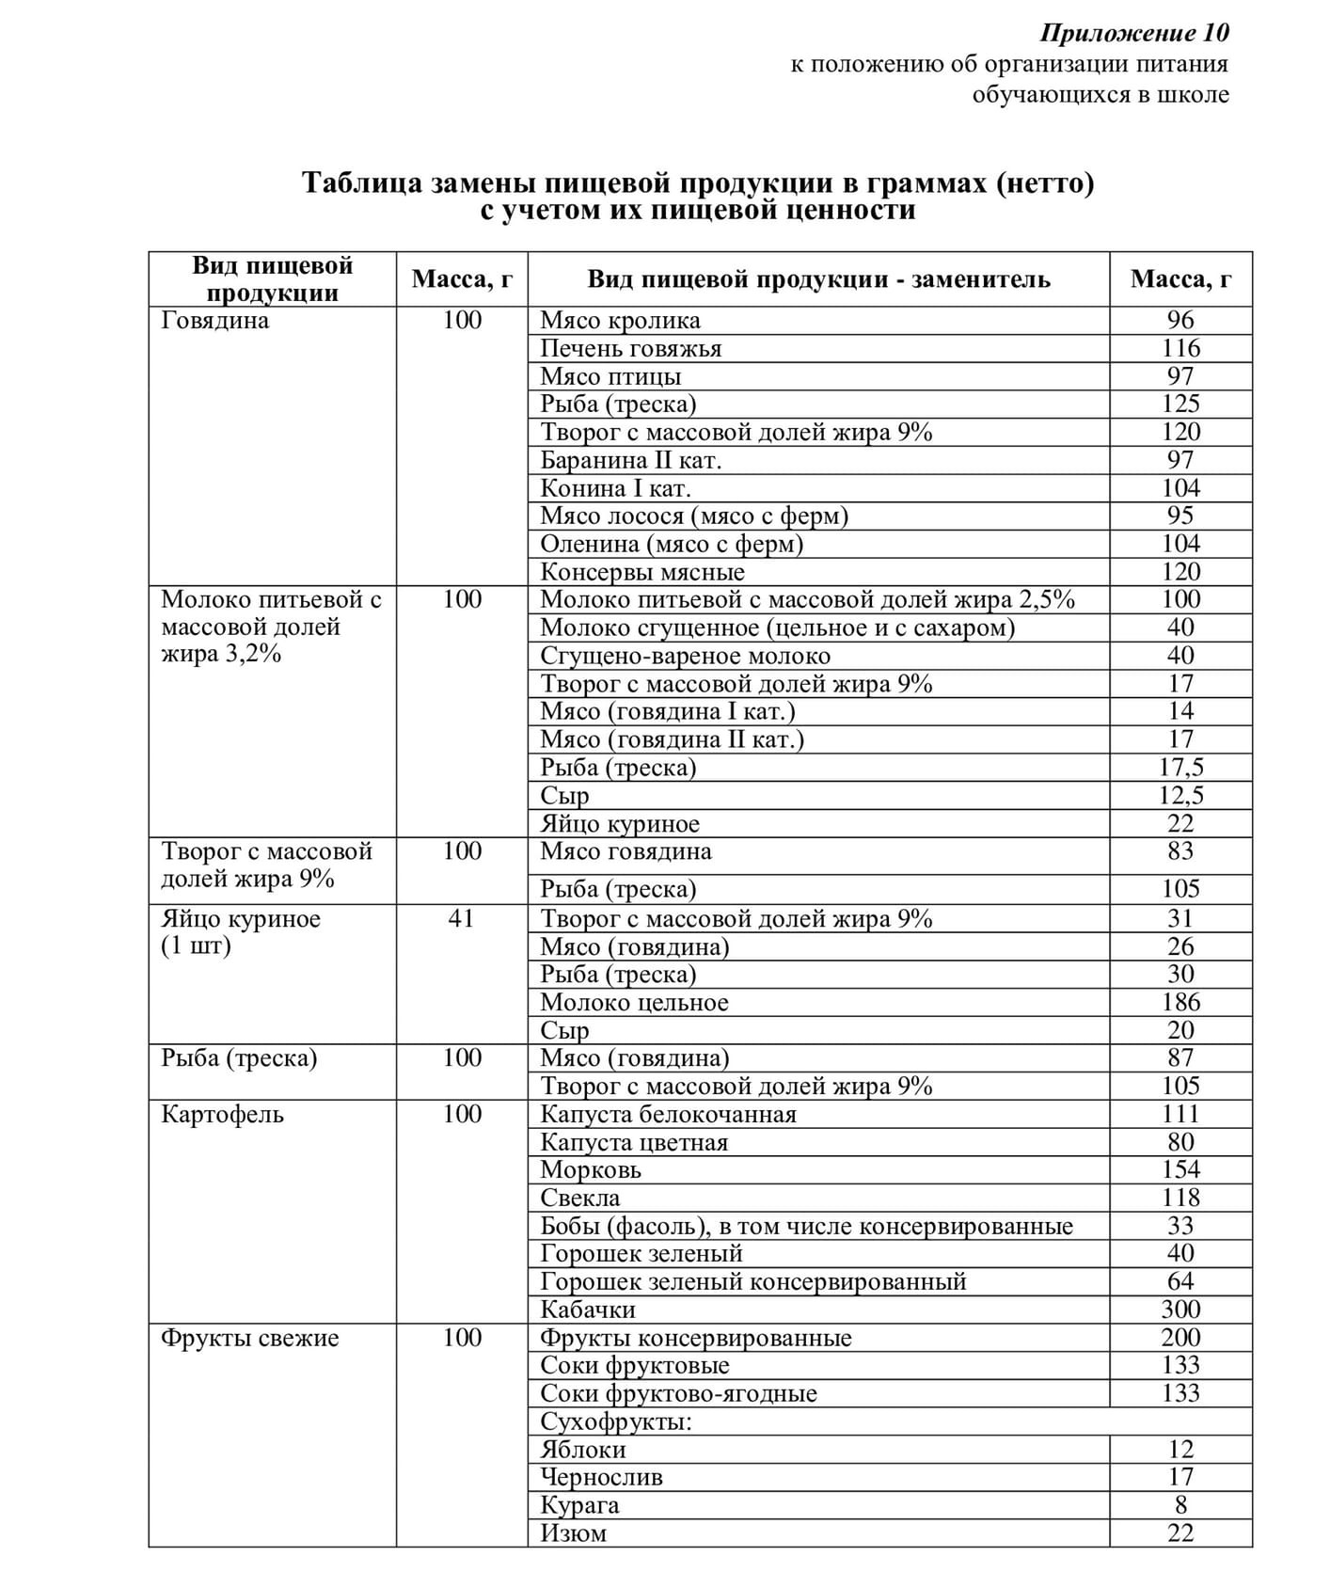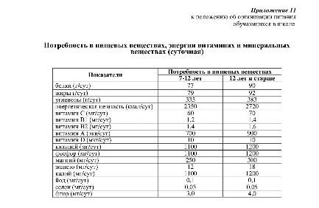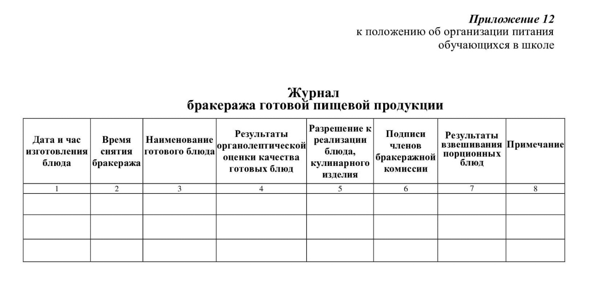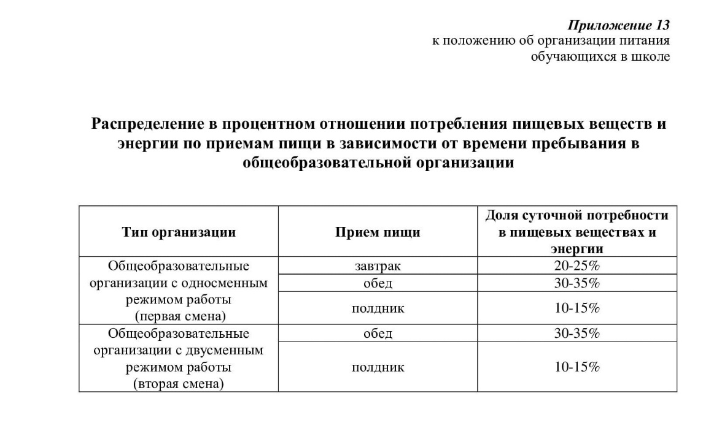

Приложение 14
к положению об организации питания
обучающихся с ОВЗ в школе
ЗАЯВЛЕНИЕ
о предоставлении бесплатного двухразового питания
обучающимся с ограниченными возможностями здоровья, обучение которых организовано федеральными государственными образовательными
организациями, находящимися в ведении Министерства просвещения Российской Федерации, на дому
<="" p="">
Директору ____________________________
(наименование образовательной организации)
от ____________________________
(фамилия, имя, отчество (при наличии) (полностью)
____________________________
совершеннолетнего обучающегося или родителя
____________________________,
(законного представителя) обучающегося)
проживающего по адресу:____________________________
____________________________
(индекс, адрес)
Паспорт: серия _________ №____________________
Дата выдачи: ___________________________
Кем выдан: ____________________________
Прошу предоставить в соответствии с частями 7, 7.1, 7.2 статьи 79 Федерального закона от 29 декабря 2012 г. № 273-ФЗ «Об образовании в Российской Федерации» бесплатное двухразовое питание, включающее завтрак и обед,
________________________________________________________,
(фамилия, имя, отчество (при наличии)
обучающемуся___________класса (группы), на период с___________по ___________,
дата рождения:___________, свидетельство о рождении/паспорт:
____________________________
серия _________ №____________________,
место регистрации (проживания):
____________________________
в связи с тем, что обучающийся является обучающимся с ограниченными возможностями здоровья, обучение которого организовано федеральной государственной образовательной организацией, находящейся в ведении Министерства просвещения Российской Федерации, на дому.
Родитель (законный представитель) обучающегося проинформирован, что в случае изменения обстоятельств, влияющих на получение бесплатного двухразового питания, обязуется в установленный срок письменно проинформировать образовательную организацию.
____________________________
(подпись)
Согласен на обработку моих персональных данных и персональных данных моего ребенка, указанных в заявлении и представленных документах.
____________________________
(подпись)
____________________________
(дата)

Приложение 15
к положению об организации питания
обучающихся с ОВЗ в школе
ЗАЯВЛЕНИЕ
о замене бесплатного двухразового питания обучающемуся с ограниченными возможностями здоровья, обучение которого организовано федеральной государственной образовательной организацией, находящейся в ведении Министерства просвещения Российской Федерации, на дому, денежной компенсацией
<="" p="">
Директору ____________________________
(наименование образовательной организации)
от ____________________________
(фамилия, имя, отчество (при наличии) (полностью)
____________________________
совершеннолетнего обучающегося или родителя
____________________________,
(законного представителя) обучающегося)
проживающего по адресу: ____________________________
____________________________
(индекс, адрес)
Паспорт: серия _________ №____________________
Дата выдачи: ____________________________
Кем выдан: ____________________________
Прошу заменить в соответствии с частями 7, 7.1, 7.2 статьи 79 Федерального закона
от 29 декабря 2012 г. № 273-ФЗ «Об образовании в Российской Федерации» бесплатное двухразовое питание денежной компенсацией
________________________________________________________
(фамилия, имя, отчество (при наличии)
обучающемуся ________класса (группы), на период с___________по ___________,
дата рождения: ________, свидетельство о рождении/паспорт:
____________________________
серия _________ №____________________,
место регистрации (проживания):
____________________________
в связи с тем, что обучающийся относится к категории обучающихся с ограниченными возможностями здоровья, обучение которых организовано федеральной государственной образовательной организацией, находящейся в ведении Министерства просвещения Российской Федерации, на дому.
Родитель (законный представитель) обучающегося проинформирован, что в случае изменения обстоятельств, влияющих на замену бесплатного двухразового питания денежной компенсацией, обязуется в течение пяти дней письменно проинформировать образовательную организацию о произошедших изменениях.
____________________________
(подпись)
Согласен на обработку моих персональных данных и персональных данных моего ребенка, указанных в заявлении и представленных документах.
Прошу перечислять компенсационную выплату на мой расчетный счет №
____________________________
в банковском учреждении
ИНН_____________________ БИК_____________________ КПП _____________________.
(реквизиты банковского учреждения)
_____________________
(подпись)
_____________________
(дата)

